PRÓ-REITORIA DE PESQUISA E PÓS-GRADUAÇÃO - PROPESP
COORDENAÇÃO DE PESQUISA E PROJETOS INSTITUCIONAIS - CPPI
PROGRAMA DE INICIAÇÃO CIENTÍFICA E TECNOLÓGICA DA UNIVERSIDADE DO ESTADO DO AMAZONAS

RELATÓRIO MENSAL
EDITAL ICT | ( X ) Edital Nº 031/2025 - GR/UEA
TIPO DE PROJETO | ( ) PBICT-Af/UEA ( X ) PAIC/FAPEAM  ( ) PIBIC/CNPq ( ) PIBITI/CNPq  ( ) PIBIC Af/CNPq ( ) VOLUNTÁRIO | SISPROJ: | 59617
TÍTULO DO PROJETO: | Sistema de Detecção de Quedas Utilizando Inteligência Artificial e Alerta Automatizado
ALUNO: | Nelson Emeliano Silva
ORIENTADOR: | Angilberto Muniz Ferreira Sobrinho
MÊS DE REFERÊNCIA DO RELATÓRIO | Novembro/2025 | DATA DE ENTREGA DO RELATÓRIO | 30/11/2025

ATIVIDADES DESENVOLVIDAS
1. Resumo das Atividades do Período
Durante o quarto mês de execução, o projeto avançou da fase teórica para a implementação prática da arquitetura de Inteligência Artificial e do pipeline de dados. As atividades se concentraram na codificação do modelo híbrido CNN-LSTM, na construção do ambiente de desenvolvimento e na preparação integral do dataset UR Fall Detection.
Também foram realizados testes iniciais para validar a integridade lógica dos scripts e garantir que os dados processados alimentam corretamente o modelo.

2. Detalhamento das Atividades Realizadas

2.1. Implementação da Arquitetura Neural Híbrida (CNN-LSTM)
Foi desenvolvida a primeira versão robusta da arquitetura em Python utilizando TensorFlow/Keras.
A abordagem combina:
- MobileNetV2 (pré-treinada) para extração de características espaciais;
- Camada TimeDistributed, aplicando a CNN sobre cada frame de uma sequência temporal;
- Uma LSTM, responsável por capturar variações e padrões de movimento ao longo dos 20 frames;
- Camada Dense(sigmoid) para classificação entre “Queda” e “Normal”.
Os pesos da MobileNetV2 foram congelados (transfer learning) para reduzir o overfitting e otimizar desempenho.
Um trecho simplificado do código implementado:
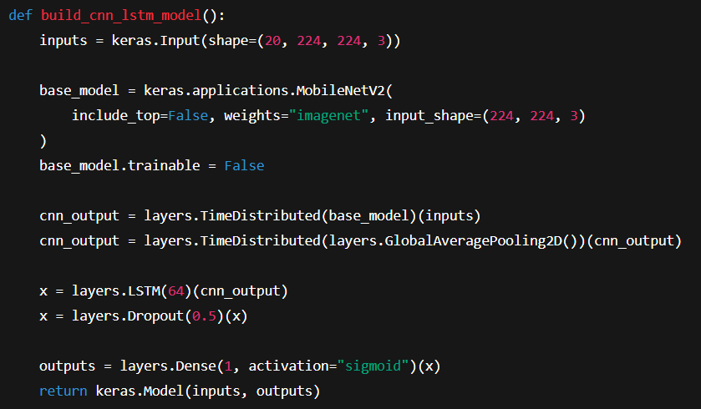
2.2. Construção do Pipeline de Processamento de Dados (ETL)
Foi criado o módulo de preparação do dataset prepare_ur_fall.py, responsável por:
- varrer automaticamente diretórios irregulares do dataset (via os.walk);
- identificar automaticamente as classes Fall e Normal (ADL);
- converter sequências de imagens .png em vídeos .avi padronizados;
- extrair os frames, redimensioná-los para 224×224 e organizá-los em tensores adequados ao modelo.
Exemplo da lógica aplicada:
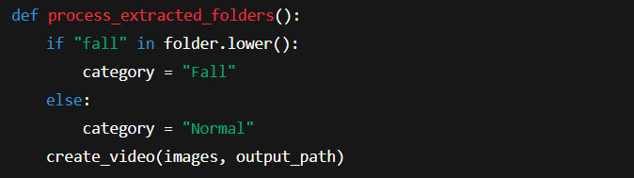

2.3. Testes de Consistência e Integridade do Ambiente

Foram enfrentadas e resolvidas incompatibilidades entre versões do TensorFlow para Windows, que geravam erros como:
A solução envolveu:
- remoção e recriação completa do ambiente virtual (venv);
- reinstalação forçada das dependências via pip;
- verificação de DLLs corrompidas e compatibilidade com o Python.
Com isso, o ambiente foi estabilizado e passou a executar o modelo sem falhas.

3. Resultados do Período
Os principais marcos alcançados incluem:
- Arquitetura CNN-LSTM totalmente implementada e funcional, modularizada no arquivo src/model.py;
- Pipeline ETL operacional, produzindo sequências padronizadas para treinamento;
- Dataset UR Fall Detection completamente processado e separado em classes;
- Ambiente de IA configurado e validado, com TensorFlow e OpenCV funcionando corretamente;
- Testes iniciais bem-sucedidos, confirmando que o fluxo de dados → modelo funciona sem erros.

AVALIAÇÃO DO ORIENTADOR
Deverá ser preenchido um relatório mensal pelo (a) aluno (a) e orientador (a), informando as atividades desenvolvidas e anexado no SISPROJ até o dia 30 de cada mês, a partir do mês de implementação do projeto. O acompanhamento do relatório e frequência mensais será realizado pelo Comitê Local.

